ΠΡΑΞΗ 4^{η} /10.03.2017

ΘΕΜΑ: «Συγκρότηση επιτροπής αξιολόγησης και αξιολόγηση των προσφορών για την διήμερη εκπαιδευτική επίσκεψη της Π.Ο. της Γ΄ τάξης στο ΚΠΕ Μαρώνειας»

Έχοντας υπόψη την υπ’ αριθμόν Υ.Α. 33120/ΓΔ4/06-03-2017 (ΦΕΚ 681/06-03-2017), άρθρο 13, του Υπουργού Παιδείας, συγκροτείται επιτροπή για την αξιολόγηση των προσφορών και την επιλογή της πλέον συμφέρουσας από οικονομική άποψη προσφοράς για την πραγματοποίηση της διήμερης εκπαιδευτικής επίσκεψης της Περιβαλλοντικής Ομάδας της Γ΄ τάξης στο ΚΠΕ Μαρώνειας στις 05-04-2017 έως 06-04-2017 .

Αυτή αποτελείται από τους:
- Σαββοπούλου Χρυσούλα, πρόεδρο, Διευθύντρια του σχολείου
- Κεφάλα Δημήτριο, μέλος, συνοδός καθηγητής
- Παλερά Ανδρέα, μέλος, συνοδός καθηγητής
- Τονίδου Σοφία, μέλος, εκπρόσωπος του Συλλόγου Γονέων
- Μπακαλίδου Τριανταφυλλιά, μέλος, εκπρόσωπος των μαθητών
Στην επιτροπή κατατέθηκαν οι παρακάτω προσφορές:
- Alpino Tours
- Karakatsanis tours
- ΘΡΑΚΗ ΤΟΥΡΣ Ο.Ε.

Παρατίθενται:
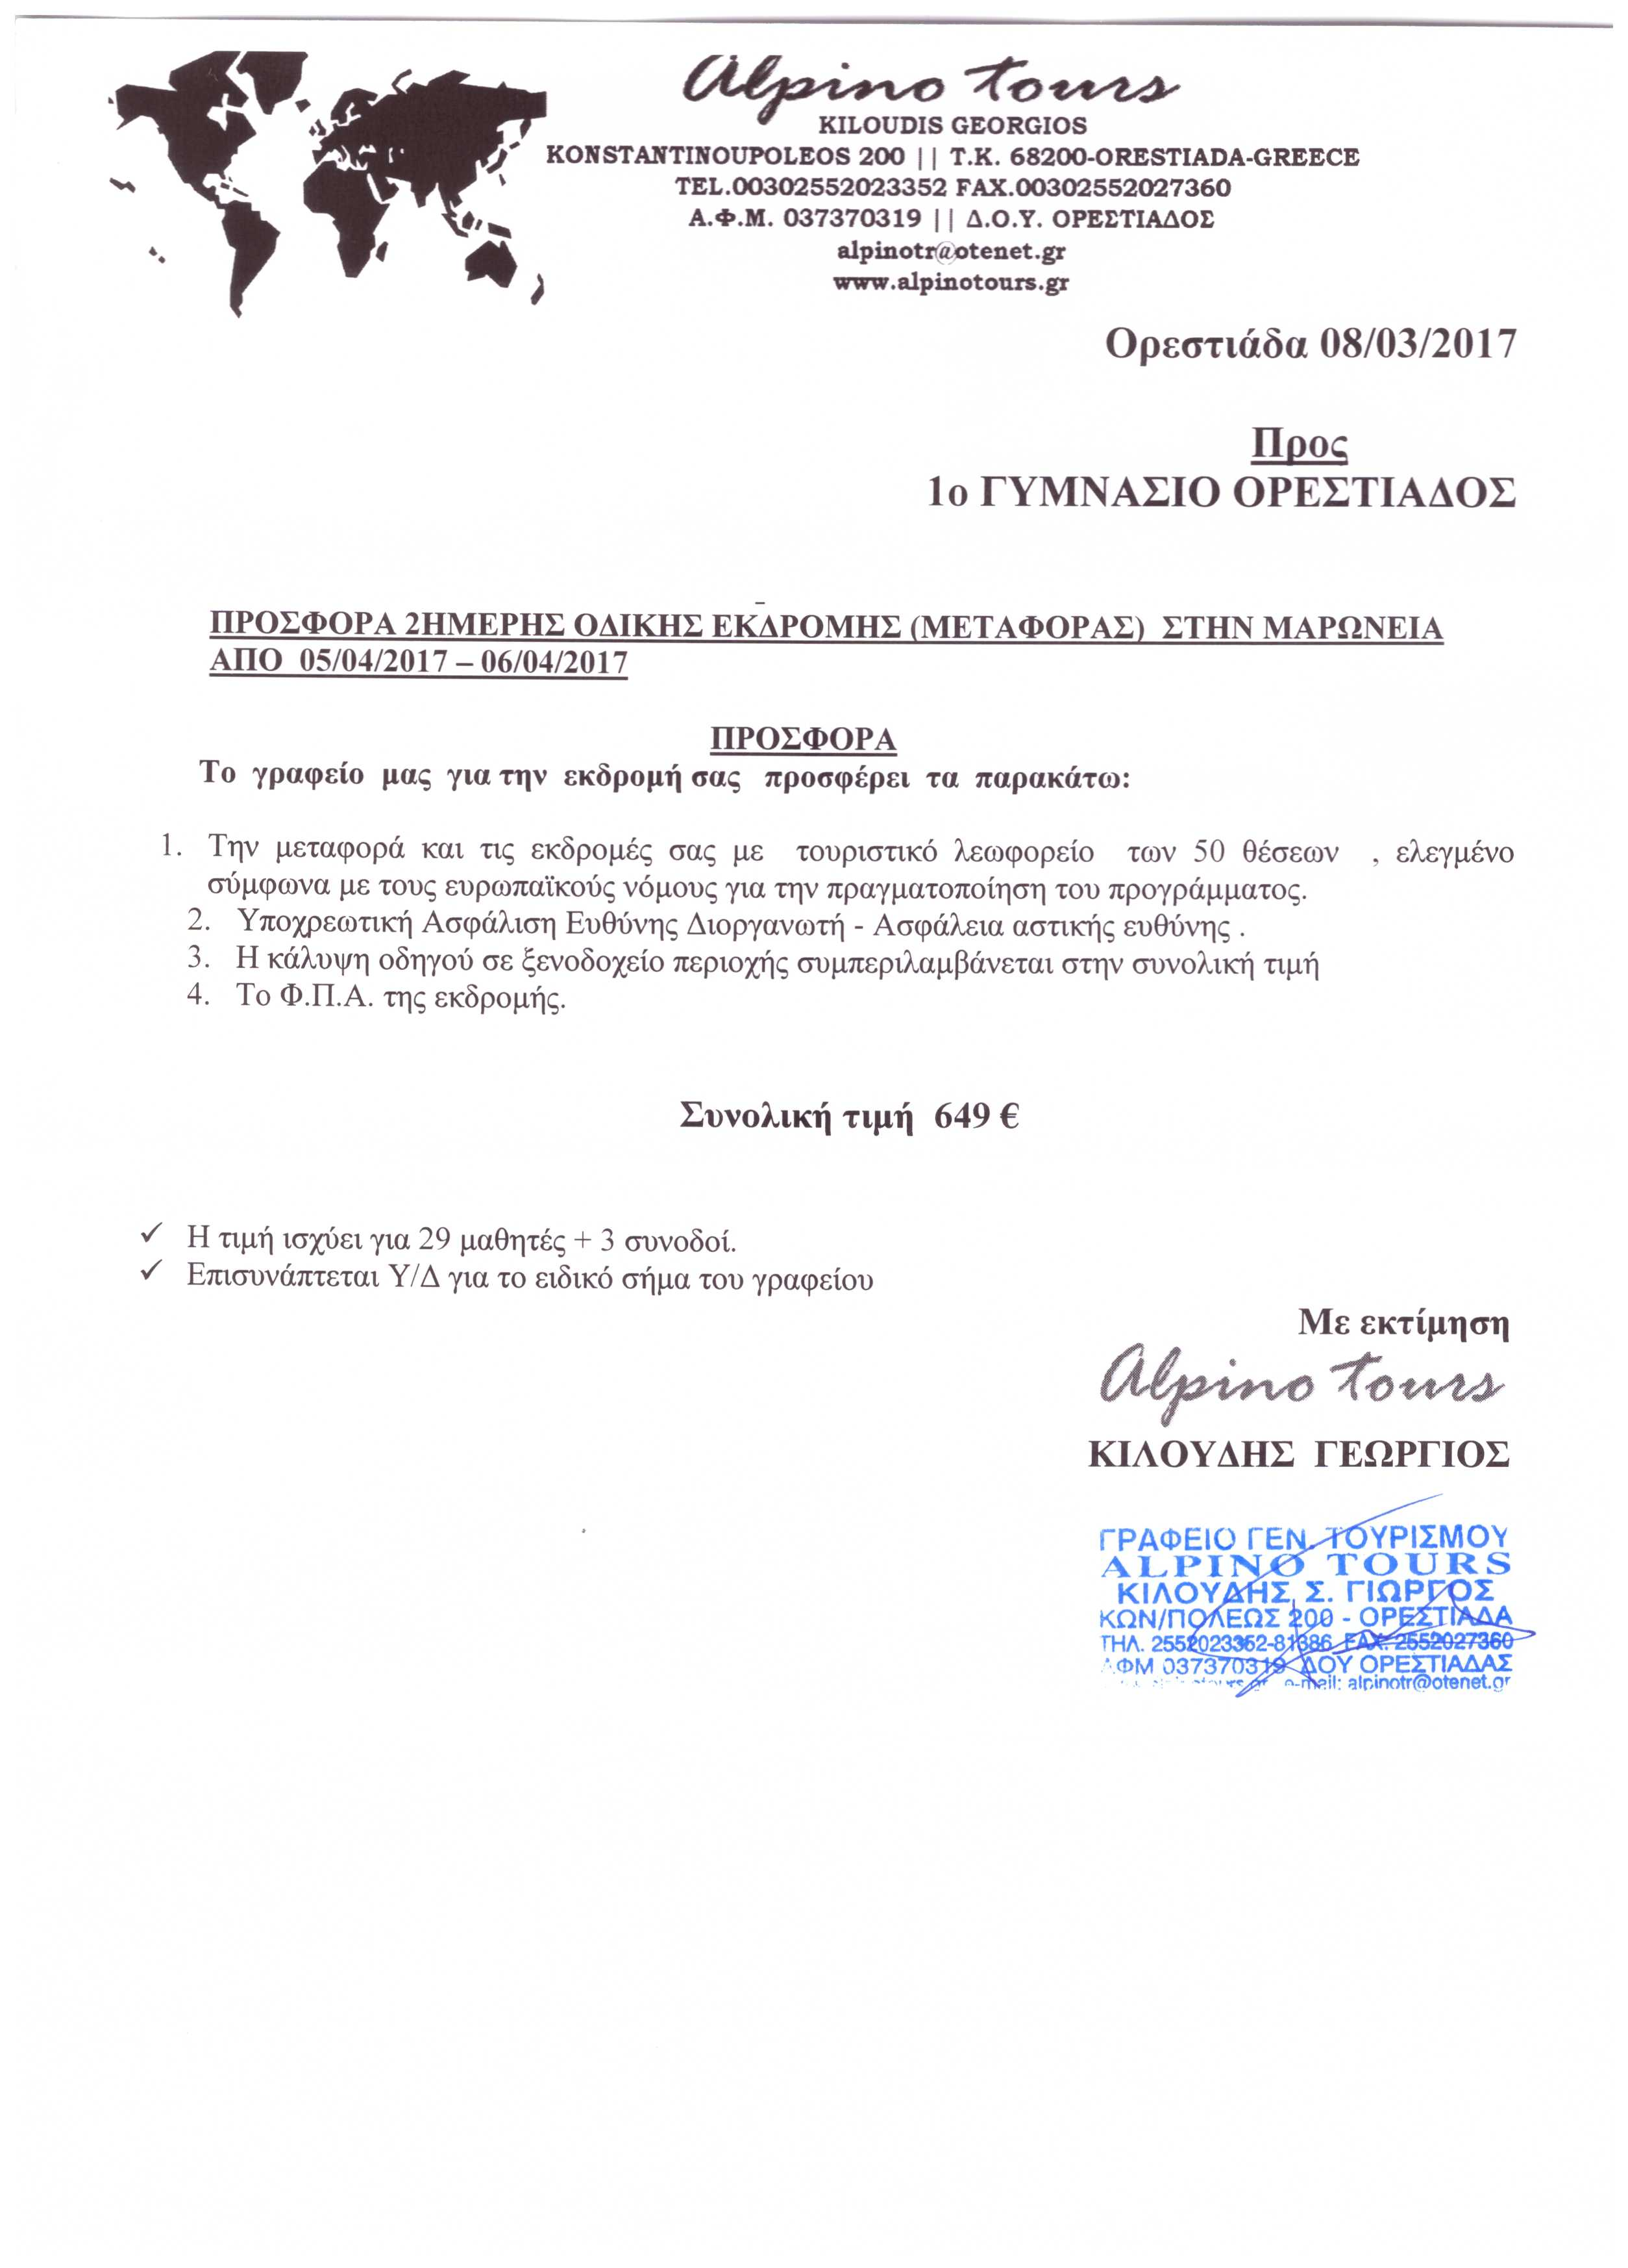

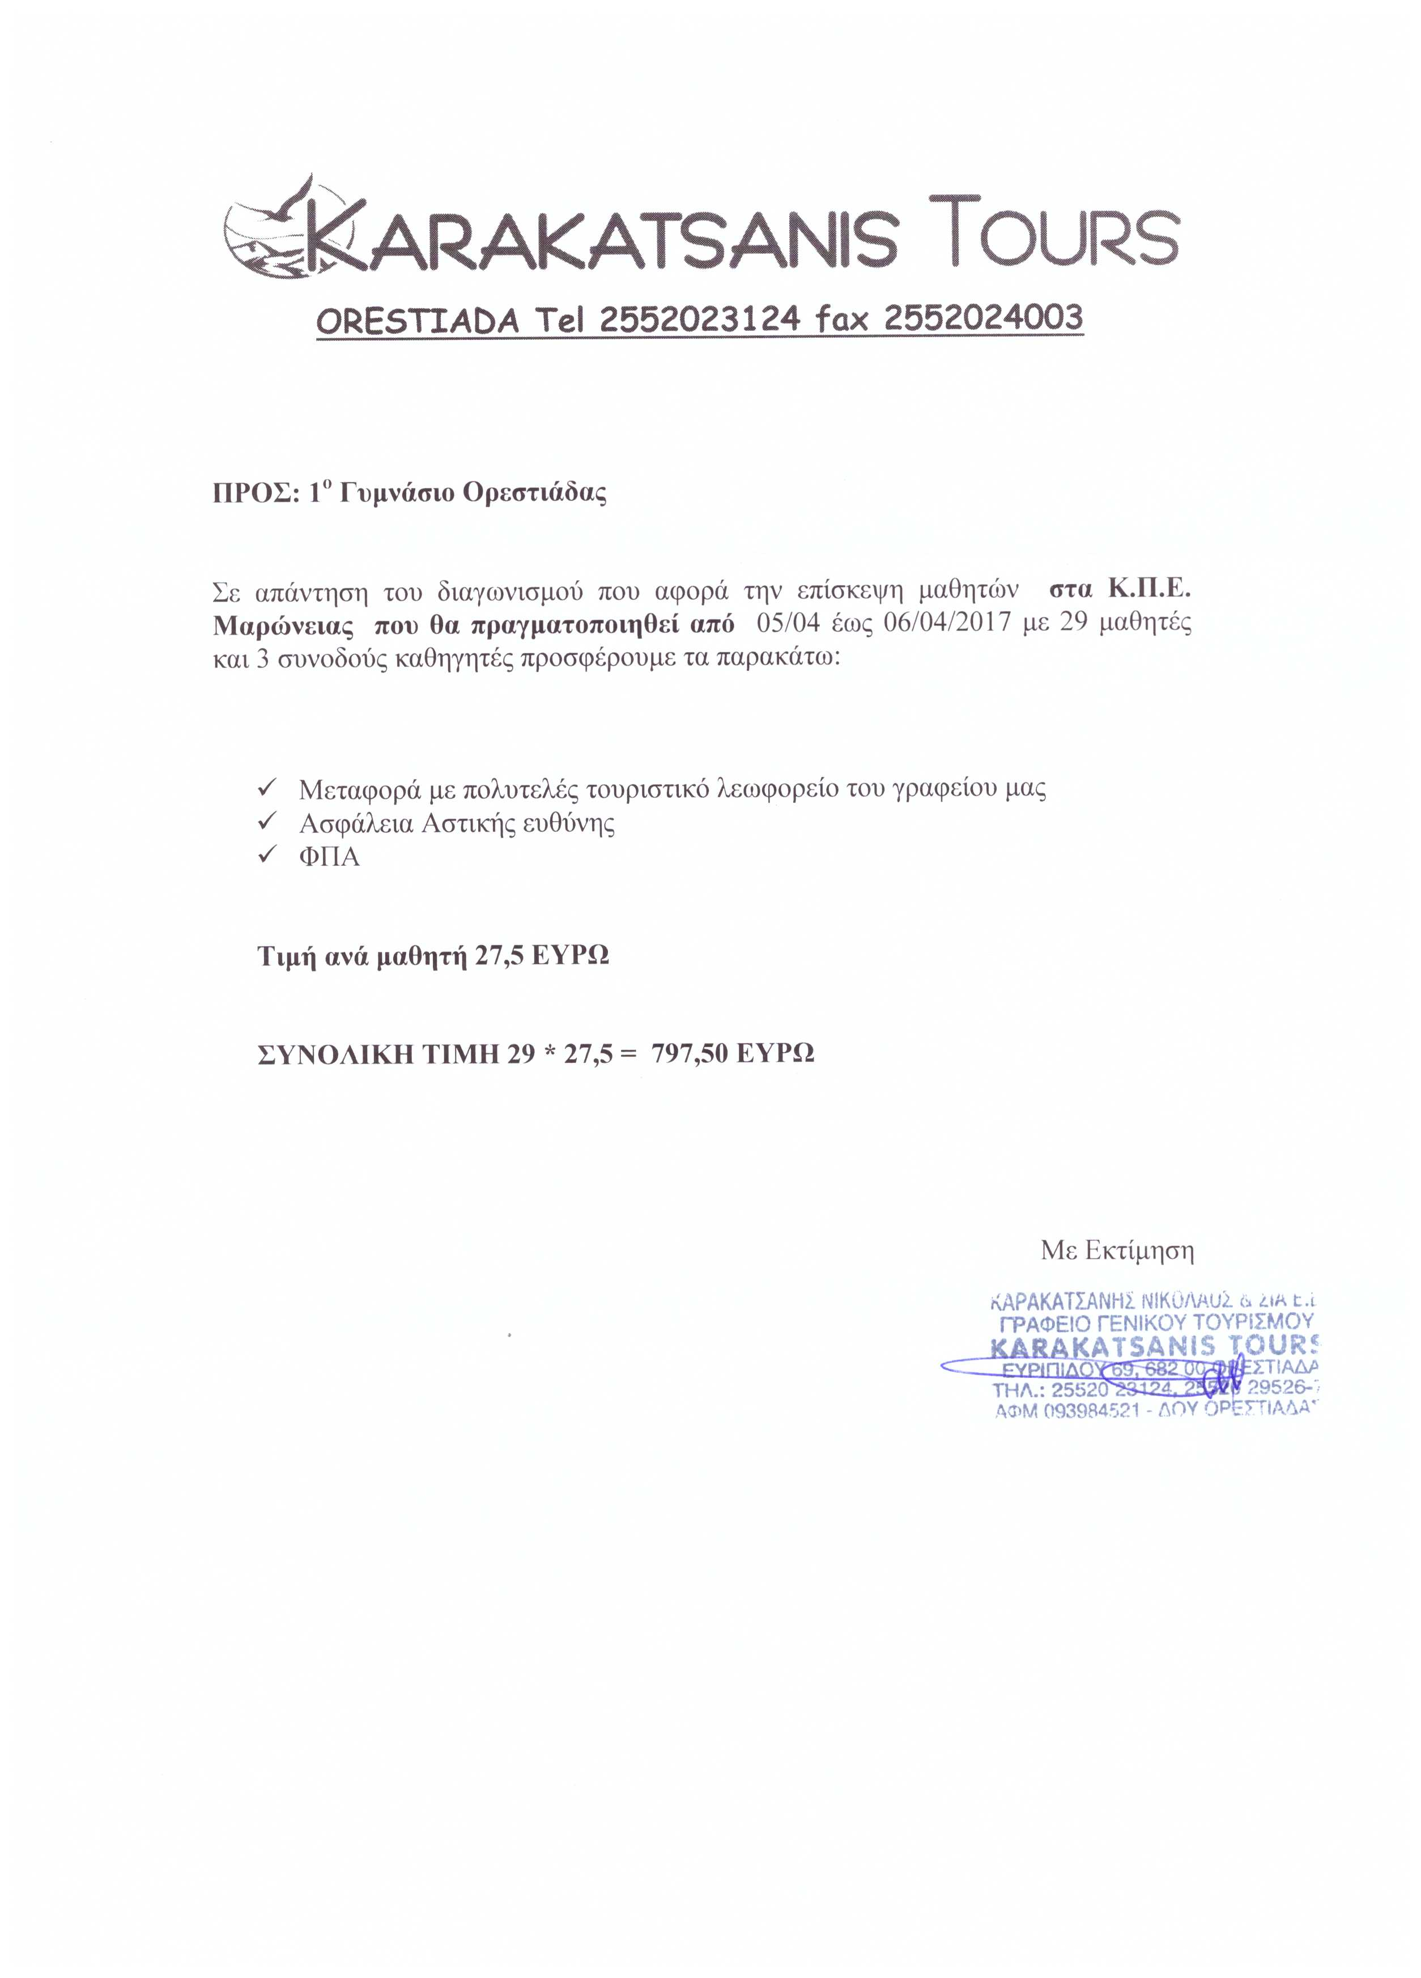

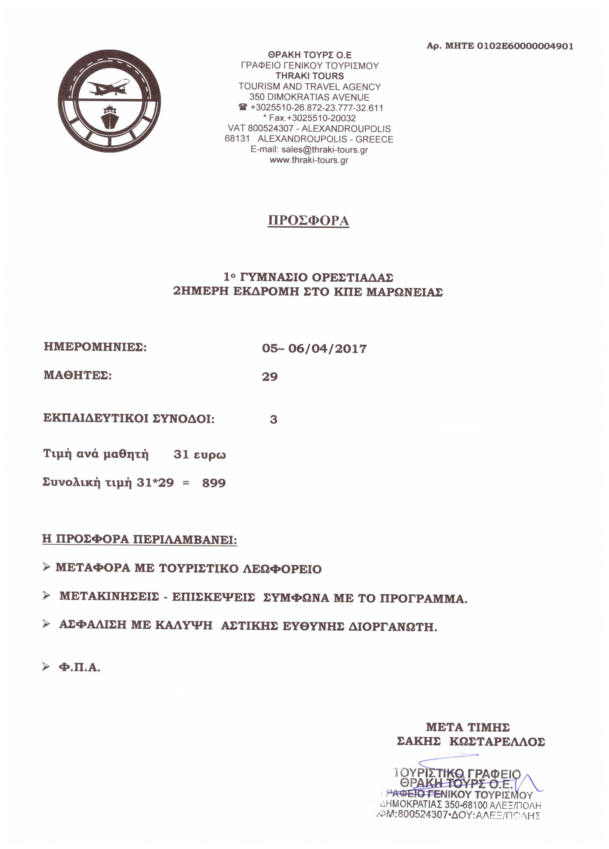

Η επιτροπή μετά από διαλογική συζήτηση και με πλειοψηφία

ΑΠΟΦΑΣΙΖΕΙ:

Επιλέγει το ταξιδιωτικό γραφείο Alpino tours για την πραγματοποίηση της διήμερης εκπαιδευτικής επίσκεψης της Περιβαλλοντικής Ομάδας της Γ΄ τάξης στο ΚΠΕ Μαρώνειας στις 05-04-2017 έως 06-04-2017 με ένα τουριστικό λεωφορείο 50 θέσεων και τιμή 649 €.

Τα κριτήρια επιλογής: α) η σαφήνεια της προσφοράς και β) η συμφέρουσα από οικονομική άποψη για τους μαθητές.
Ορεστιάδα, Παρασκευή, 10 Μαρτίου 2017

Η Πρόεδρος Τα μέλη

Κεφάλα Δημήτριο
Χρυσούλα Σαββοπούλου Παλερά Ανδρέα
Τονίδου Σοφία
Μπακαλίδου Τριανταφυλλιά,

